الآسبوع الثاني صحي  للاموخونيرة  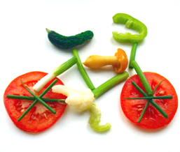  من 27 ماي الى غاية 6 جوان 2019 |  | ORGANIZAN  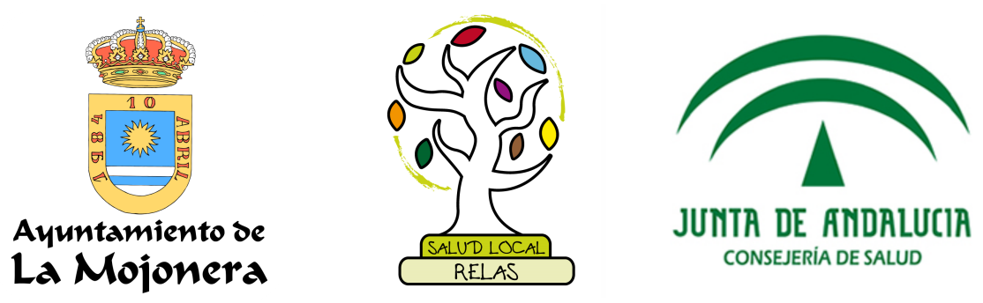  COLABORAN  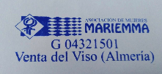  Rafa Pilates 665899763Asociación Vecinos  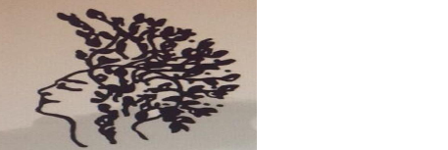

الآربعاء 5 | الاحد 2 | السبت 1 | الجمعة 31 | الخميس 30 | الآربعاء 29 | الثلاثاء 28 | الإثنين 27
10.00  إفطار صحي  و معرض  مكان :ساحة مركز الصحة  11.00  مباراة كرة القدم 7  مكان : ملعب البلدي |  |  | 09.30  نهاءي االجمباز خاص بالمسينين  مع غداء صحي  مكان : قاعة المعارض | 12.00  عادات الصحية و المشورة الغذاءية مكان : مركز الثقافي | 09.30  االجمباز خاص بالمسينين  مكان : قاعة الرياضة |  | 09.30  االجمباز خاص بالمسينين  مكان : قاعة الرياضة | الصباح
 | 18.00  مشي صحي لي جمعية النسوية لبيسو  مكان : لبيسو  18.30  مسرحية ’ colezumba خظروات والعمل ’  مكان : مركز الثقافي | 14.00  اطعام صحي مع المسينين  مكان : قاعة المعارض  21.00  حفل تضامني ’ NICO’  مكان : مركز الثقافي |  | نهاءي ورشة الطبخ  مكان : روضة الاطفال لموخونيرة  17.45  ورشة العمل اليدوي  مكان : المركز المسينين  18:00  مشي صحي ’ خزان مياه السلاسل ’  مكان : خروج من امام دار البلدية | نهاءي ورشة الطبخ  مكان : روضة الاطفال لبيسو  19.00  ورشة ’ زومبا ’  عرض وتعليم الإيقاع  21.15  ورشة الاسترخاء و اليوغا  مكان : مركز الثقافي مركز الثقافي | 17.30  ورشة حول الصحة البيئية طريقة تحضيرالصابون بالزيت المستعمل  مكان : المركز متعددة الإستخدامات سان نكولاس  18.00  عادات نمط الحياة الصحية و المشورة الغذاءية  مكان : الكنيسة الصغيرة لبيسو  20.30  ورشة ’ شيكون ’  مكان : قاعة الرياضة | 17.00  معرض حول النظام الغذاءي و ممارسة الرياضة  مكان : المركز الصحي لموخونيرة  17.00  ورشة الغذاء الصحي  مكان : مركز الثقافي | المساء

